

Afin de satisfaire la fonction d’usage et rédiger le cahier des charges, un nouveau produit est décrit par des fonctions de service (fonctions principales et fonctions contraintes) pour répondre à un besoin.
Pour chaque fonction seront définis des caractéristiques.
Connaissances
- Besoin, contraintes, normalisation.
- Principaux éléments d’un cahier des charges.



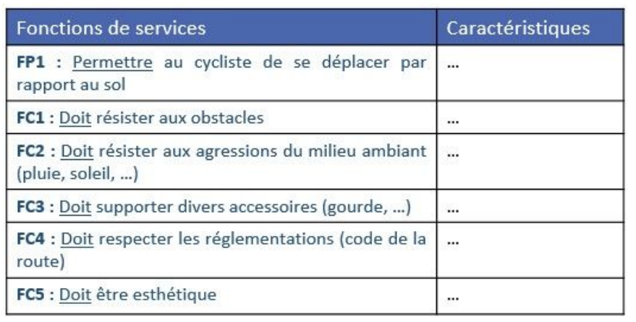
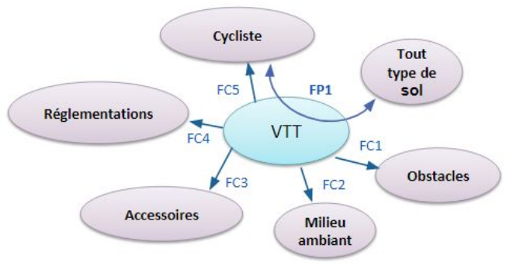

① 
Le Cahier des charges en vidéo :
https://youtu.be/YamMpI4KLeE
Liens avec : Le parcours avenir
Les fonctions principales et les fonctions contraintes sont décrites dans un tableau qui servira à préciser ensuite les caractéristiques de chaque fonction pour la conception.
Chaque caractéristique sera déclinée en critères d'appréciation puis niveaux de performance.
Exemple :

L’objet final créé devra être conforme aux différentes fonctions de service du cahier des charges.
Pour déterminer les fonctions de l’objet, on réalise une analyse fonctionnelle à partir de la recherche des liens de ce produit¹ avec les éléments de son environnement².
Pour cela on se pose la question :
- Avec quels éléments environnants est en contact ou interagit le produit en utilisation ?
L’outil « Pieuvre » nous permet de représenter graphiquement les fonctions.

Exemple :
(1)
(2)
(2)
(2)
(2)
(2)
(2)
Fiche ONISEP :
Ingénieur/e recherche et développement en agroalimentaire

